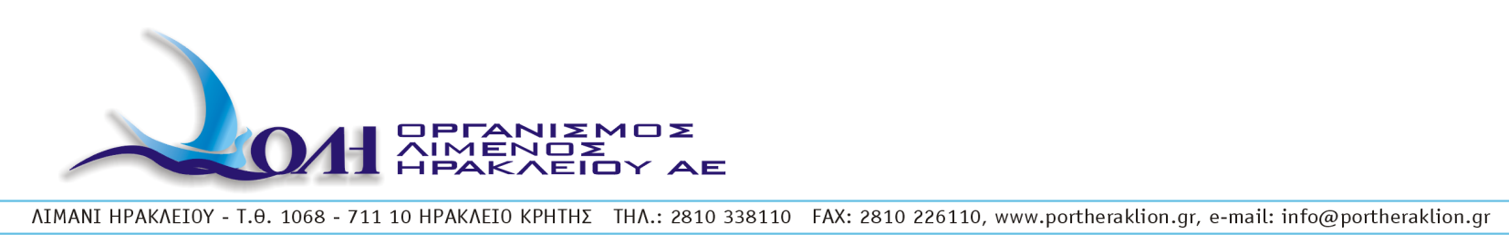

Η οικονομική προσφορά, συντάσσεται συμπληρώνοντας την αντίστοιχη ειδική ηλεκτρονική φόρμα του

ΕΝΤΥΠΟ ΟΙΚΟΝΟΜΙΚΗΣ ΠΡΟΣΦΟΡΑΣ ΑΝΟΙΚΤΟΥ ΗΛΕΚΤΡΟΝΙΚΟΥ ΔΙΑΓΩΝΙΣΜΟΥ ΓΙΑ ΤΗΝ
«ΠΡΟΜΗΘΕΙΑ 100.000 lt ΠΕΤΡΕΛΑΙΟΥ ΚΙΝΗΣΗΣ ΓΙΑ ΤΙΣ ΑΝΑΓΚΕΣ ΤOY Ο.Λ.Η. Α.Ε. ΓΙΑ ΕΝΑ ΕΤΟΣ»

ΣΤΟΙΧΕΙΑ ΥΠΟΨΗΦΙΟΥ
……………………………………
……………………………………
……………………………………

Προσφερόμενο ποσοστό έκπτωσης επί τις εκατό (%)* (ολογράφως):
……………………………………………………………………………………………………………………………………………...

Αριθμητικώς: ……………………………….%

Στην παραπάνω τιμή δεν περιλαμβάνεται Φ.Π.Α.
Η παρούσα προσφορά ισχύει για 6 μήνες από την επόμενη της καταληκτικής ημερομηνία υποβολής προσφορών.
Έλαβα γνώση των όρων της διακήρυξης και τους αποδέχομαι ανεπιφύλακτα.
*Το ποσοστό έκπτωσης επί τοις εκατό (%) επί της νόμιμα διαμορφούμενης κάθε φορά ημερήσιας μέσης λιανικής τιμής πώλησης ανά λίτρο, κατά την ημέρα παράδοσης αυτού, όπως αυτή αναφέρεται στην ιστοσελίδα του Υπουργείου Ανάπτυξης και Ανταγωνιστικότητας (www.fuelprices.gr) για το νομό Ηρακλείου.

Ηράκλειο, / / 2021,
Ο ΠΡΟΣΦΕΡΩΝ

(Σφραγίδα-Υπογραφή)

